**Úkol 1**

Pracovali jste někdy ve výrobě?

Znáte někdo nějaký výrobní proces?

Popište jednotlivé fáze vybraného výrobního procesu?

Co podle vás vyjadřují výrobní kapacity podniku?

Na co slouží výpočet výrobních kapacit?

Co ovlivňuje výrobní kapacity v podniku?

**Příklad 1**

Stáčecí linka naplní za hodinu 850 lahví šťávy, která má objem 0,5l. Je v provozu celoročně (365 dní) na 3 směny; 12 % časového fondu se plánuje na prostoje (plánované opravy a údržba).

*Úkol:*

1. *Vypočtěte výrobní kapacitu stáčecí linky šťávy v počtu lahví.*
2. *Zhodnoťte skutečné využití kapacity stáčecí linky v procentech, jestliže v daném roce podnik vyrobil a prodal 6 mil. lahví šťávy.*

**Příklad 2**

Výroba probíhá 200 dní v roce, 8 hodin denně s plánovanými prostoji 6 %. Pracnost 1 výrobku je 35 minut.

***Úkol 1:*** *Jaká je kapacita zařízení? Jaké je využití kapacity, je-li skutečně vyrobených výrobků 1 500?*

***Úkol 2:*** *Díky reorganizaci pracoviště (výrobní hala o velikosti 400 m2) se nám podařilo zajistit, že jedno pracoviště nyní potřebuje pouze 100 m2 prostoru. Jak se změní výrobní kapacity?*

**Příklad 3**

Výrobní podnik plánuje výrobní kapacitu na příští měsíc (30 dní, z toho 8 dnů volna). Podnik funguje v jednosměnném 8 hodinovém provozu. Prostoje jsou průměrně v rozsahu 12 % z nominálního časového fondu. Podnik je složen ze 4 výrobních zařízení. Ty jsou zobrazeny na obrázku níže a znázorňují výrobní proces. Výrobní zařízení 1 vyrábí polotovary pro výrobní zařízení 2 a 3 (paralelní řazení), které jsou stejného typu. Finální je výrobní zařízení 4, které produkuje finální výrobky.

Výkon jednotlivých zařízení je:

Výrobní zařízení 1: 15 ks za hodinu

Výrobní zařízení 2: 5 ks za hodinu

Výrobní zařízení 3: 5 ks za hodinu

Výrobní zařízení 4: 20 ks za hodinu

1. *Vypočítejte výrobní kapacitu podniku.*
2. *Okomentuje, kde je slabé místo ve výrobním procesu a jak byste jej vyřešili.*

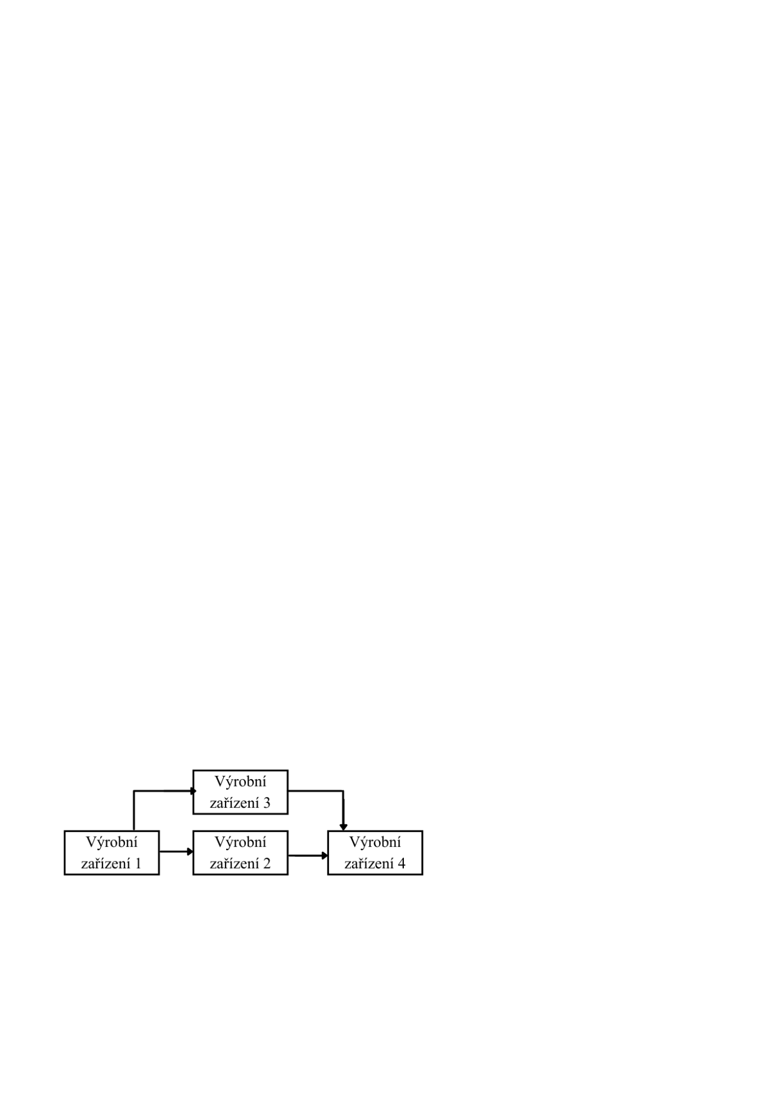

**Příklad 4**

Jsou dány následující údaje: práce ve dvousměnném provozu, 250 pracovních dnů/rok, doba směny 7,5 hod./stroj, celozávodní dovolená 10 pracovních dnů/rok, plánované generální opravy pro 100 strojů celkem 1 150 hod za rok, ostatní plánované opravy pro všechny stroje 1 502 hod / rok, poruchové opravy (odhad plánovaný) pro jeden stroj 350 hod / rok.

***Úkol:*** *Vypočítejte, jaký využitelný časový fond technologického zařízení (100 strojů) v hodinách máte k dispozici.*